**FORMATO PARA EL DESARROLLO DE COMPONENTE FORMATIVO**

| PROGRAMA DE FORMACIÓN | Contratación y afiliación a seguridad social en el entorno laboral |
| --- | --- |

| COMPETENCIA | 210201051 - Vincular personal de acuerdo con normativa. | RESULTADOS DE APRENDIZAJE | 210201051-03 Validar la documentación requerida para la vinculación de acuerdo con procedimientos organizacionales, criterios de entidades de seguridad social y normativa.  210201051-04 Ajustar la información del proceso de vinculación de acuerdo con las novedades detectadas. |
| --- | --- | --- | --- |

| NÚMERO DEL COMPONENTE FORMATIVO | 002 |
| --- | --- |
| NOMBRE DEL COMPONENTE FORMATIVO | Gestión documental y mejora continua de la contratación laboral |
| BREVE DESCRIPCIÓN | Con el desarrollo del presente contenido formativo se brindarán herramientas que le permitirán al aprendiz adquirir o fortalecer la competencia relacionada con la vinculación de personal de acuerdo con la normativa, enfocándose en los criterios de la administración documental y las características que regulan la gestión de las historias y de los contratos laborales en Colombia. |
| PALABRAS CLAVE | Administración de la historia, contrato laboral, indicadores, mejora continua, evaluación, análisis. |

| ÁREA OCUPACIONAL | 1 - Finanzas y Administración |
| --- | --- |
| IDIOMA | Español |

1. **TABLA DE CONTENIDOS**

**1. Administración de la historia laboral**

1.1 Aplicación del derecho de *habeas data* en el proceso de contratación y administración documental.

1.2 Gestión documental de la historia laboral del personal contratado.

**2. Mejora continua, evaluación e informes en el proceso de contratación y afiliación**

2.1 Herramientas de mejora continua “No conformidades y acciones correctivas”

2.2. Análisis y evaluación del proceso de contratación

2.3 Indicadores de gestión

2.4. Informes de gestión y tipos de informes

**INTRODUCCIÓN**

La gestión correcta de la historia y contrato laboral respalda el ciclo de gestión del talento humano, mediante una correcta administración de los métodos y técnicas dispuestas por el Archivo General de la Nación. Asimismo, el correcto diligenciamiento de informes, ligado a la creación e interpretación correcta de los indicadores coadyuvará a los análisis del proceso y a la mejora continua del mismo.

A través del siguiente video se explican las generalidades y temáticas que se desarrollan en este componente formativo:

| Anexo: CF02_Video_Introduccion |
| --- |

**¡Bienvenidos y muchos éxitos en esta formación!**

1. **DESARROLLO DE CONTENIDOS**

**1. Administración de la historia laboral**

La gestión documental y la administración de tipos documentales como la historia o contrato laboral parten del derecho fundamental para dar seguridad y salvaguardar la información y la protección de una manera restringida para el acceso de datos personales, en lo que refiere a su seguridad social y pensión.

| BOG AGN.jpg  Archivo General de la Nación (Colombia) | El Estado colombiano por medio del Archivo General de la Nación ha definido directrices para gestionar los soportes documentales de los empleados en el país, partiendo de la contratación y vinculación de los trabajadores, su desarrollo laboral y su retiro, independientemente del mecanismo que se utilice, ya sea por finalización del contrato, retiro voluntario o retiro por situación administrativa. |
| --- | --- |

* 1. **Aplicación del derecho de *habeas data* en el proceso de contratación y administración documental**

Según la definición de la Corte Constitucional Colombiana en la Ley 1266 de 2008 una persona, bien sea natural o jurídica, tiene derecho a exigir a las entidades o empresas que administren bases de datos, indiferente de su naturaleza, el acceso a los datos de su información y realizar la actualización o rectificación de los datos que se hayan recopilado sobre sí mismo. De igual manera, las posibilidades de su promulgación, publicación o finalización, de consentimiento con los principios para la administración de datos de las personas.

Según lo anterior, el derecho de *habeas data* tiene una autonomía independiente y lo diferencia de otros derechos con los que está en permanente interacción, como los derechos a la información y a la intimidad.

La legislación en Colombia protege los derechos laborales de las personas frente a la seguridad social, los cuales pueden ser tutelados en diferentes instancias tal y como lo determina el Artículo número 264 del Código Sustantivo del Trabajo.

| Anexo: CF02_1.1_Animacion2D_Proteccion _informacion |
| --- |

* 1. **Gestión documental de la historia laboral del personal contratado**

Esta etapa de gestión proviene de la contratación o la vinculación, aportando herramientas de ayuda a la verificación de los soportes preestablecidos para el desarrollo contractual. En este contexto, la documentación suministrada por la persona natural o jurídica debe ser organizada de acuerdo con la normatividad establecida, donde influye de manera significativa la comprensión del ciclo de gestión del talento humano.

| Anexo: CF02_1.2_Grafico Interactivo_Ciclo_gestion_TH |
| --- |

Los criterios para la conservación de archivos deben enmarcarse en las normas según la legislación en cada caso; un ejemplo claro se encuentra en el Decreto 1072 de 2015, Artículo 2.2.4.6.13 del Ministerio del Trabajo, en el que se determina que la conservación de los documentos y registros está bajo responsabilidad del empleador, con una duración no menor a (20) años, esto en cuanto a los antecedentes de evidencias vinculantes o contractuales del funcionario, en lo que respecta a la seguridad y salud en el trabajo, tiempo que se cuenta una vez finaliza el vínculo laboral del empleado con la entidad o empresa.

Ahora bien, en términos generales, para la conservación de archivos es necesario relacionar el concepto técnico sobre tiempos de retención documental emitido por el Archivo General de la Nación (2015):

“En cuanto al tiempo de retención de las historias laborales, normalmente las entidades los conservan (2) años en el Archivo de gestión o de oficina, luego de la desvinculación del empleado y (80) años en el Archivo central de la entidad, previendo las consultas por los derechos pensionales y reclamaciones laborales. Transcurridos estos tiempos se podrá hacer una selección y dejar una muestra para conservación total o permanente (p. 2).”

| Nota 1  Los contratos laborales en la administración pública no generan una vinculación laboral, en este sentido, no corresponde la realización de historias laborales, debiéndose gestionar en las series documentales de contratos, con subseries documentales como Contrato de Prestación de Servicio, de Obras o según el contrato que corresponda. | Nota 2  En las empresas de carácter privado, los contratos se denominan a término fijo o contratos a término indefinido, aprobando de esta manera, vincular a sus empleados. El Archivo General de la Nación (2015) expone que para estas situaciones, los contratos serán tipos documentales del expediente de historia laboral del empleado, así como las afiliaciones a las entidades de seguridad social. |
| --- | --- |

Para consultar el “**concepto técnico sobre tiempos de retención documental” del Archivo General de la Nación** ver el documento completo en el siguiente enlace:

<https://www.archivogeneral.gov.co/sites/default/files/conceptostecnicos/2015/SUBGPD/Radicado_2-2015-05813.pdf#:~:text=En%20cuanto%20al%20tiempo%20de,los%20derechos%20pensionales%20y%20reclamaciones>

**Normatividad**

Con relación a la administración y gestión de la historia y contrato laboral es necesario tener en cuenta la definición constitucional, la cual determina el derecho fundamental a la seguridad social y el amparo a la familia como componentes básicos, como también al derecho fundamental de pensión; para esto ha sido necesario desplegar todo un componente normativo que respalde la regulación y soportes documentales de los mismos.

Con el fin de facilitar el acceso a la información normada por los diferentes organismos del Estado, se presenta el compendio jurídico que regula las disposiciones en cuanto a gestionar documentalmente la historia laboral mediante el siguiente normograma:

| Anexo: CF02_1.2.1_Infografia_Normograma_historia_laboral |
| --- |

**Técnicas y herramientas de organización y archivo**

Para la aplicación de la gestión documental de la historia laboral o contrato laboral, bien sea empresa pública o privada, se deben tener en cuenta los criterios preestablecidos por el Archivo General de la Nación y el Instituto Colombiano de Normas Técnicas y Certificación, donde se emiten conceptos. En cuanto a la denominación, clasificación, conservación y depuración, como también las técnicas documentales para gestionar un archivo, deben ir alineados con las políticas para la gestión documental de la empresa vinculante o contratante; no obstante, se relacionan los criterios jurídicos y orientadores, así:

**Tabla 1**

*Relación de criterios técnicos para la gestión documental*

| No. | Año | Disposición |
| --- | --- | --- |
| 1 | 2001 | Cartilla de clasificación documental emitido por el Archivo General de la Nación.  Ver la cartilla aquí: <https://www.archivogeneral.gov.co/caja_de_herramientas/docs/5.%20organizacion/MANUALES/CLASIFICACION%20DOCUMENTAL.pdf> |
| 2 | 2009 | Especificaciones para cajas y carpetas de archivo emitido por el Archivo General de la Nación.  Ver el documento aquí: <https://www.archivogeneral.gov.co/caja_de_herramientas/docs/6.%20preservacion/DOCUMENTOS%20TECNICOS/CAJAS%20Y%20CARPETAS%20DE%20ARCHIVO.pdf> |
| 3 | 2005 | Norma Técnica Colombiana 5397 - Materiales para documentos de archivo con soporte papel y características de calidad.  Ver el *e-book* aquí: <https://tienda.icontec.org/gp-materiales-para-documentos-de-archivo-con-soportes-en-papel-caracteristicas-de-calidad-ntc5397-2005.html> |
| 4 | 2018 | Norma Técnica Colombiana 5921 - Información y documentación - requisitos almacenamiento de material documental en archivos y bibliotecas.  Ver el *e-book* aquí: <https://tienda.icontec.org/gp-informacion-y-documentacion-requisitos-almacenamiento-de-material-documental-en-archivos-y-bibliotecas-ntc5921-2018.html> |
| 5 | 2018 | Norma Técnica Colombiana 4436 - Información y documentación papel para documentos de archivo requisitos para la permanencia y la durabilidad.  Ver *e-book* aquí:  <https://tienda.icontec.org/gp-informacion-y-documentacion-papel-para-documentos-de-archivo-de-conservacion-total-requisitos-para-la-permanencia-y-la-durabilidad-ntc4436-2018.html> |

En la siguiente figura se ilustran una de las denominaciones más relevantes para la gestión documental en la historia o contrato laboral, que será de gran ayuda en la administración de estos tipos documentales, reflejando criterios que son de carácter regulatorio por el Archivo General de la Nación.

**Figura 1**

*Conceptos, términos y definiciones en la gestión documental*

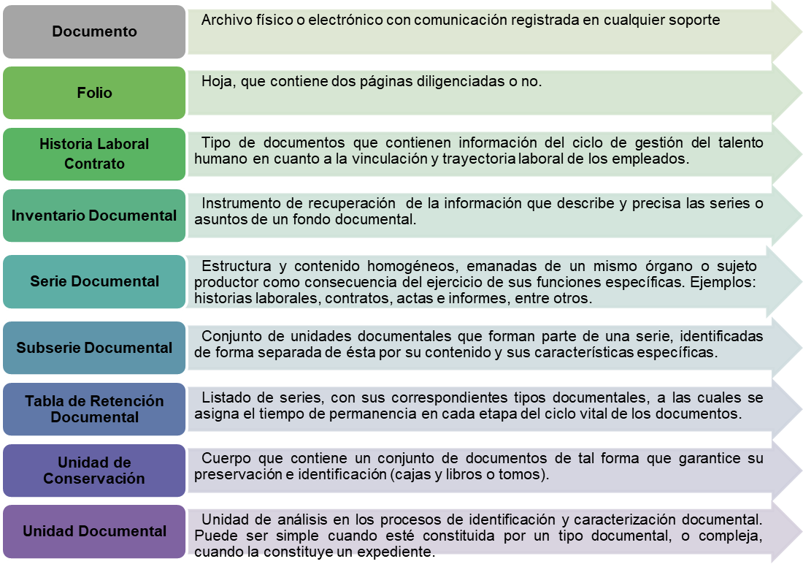

Nota. Tomado de Conceptos, términos y definiciones en la gestión documental basada en definiciones del Archivo General de la Nación (2006).

Como método práctico para ayudar a la interpretación de la correcta gestión documental de la historia o contrato laboral se debe tener en cuenta los criterios dispuestos por el Archivo General de la Nación, estos conceptos coadyuvarán a la interpretación y potenciación de su gestión como funcionario líder en la gestión documental en su entidad o empresa:



Para ampliar la información sobre los **“Estándares mínimos en procesos de administración de archivos y gestión de documentos electrónicos”** según **Circular 004 de 2010 de la AGN**, consultar el enlace a continuación: <https://www.funcionpublica.gov.co/eva/gestornormativo/norma.php?i=61824#:~:text=Las%20entidades%20p%C3%BAblicas%20deber%C3%A1n%20elaborar,que%20se%20produzca%20la%20informaci%C3%B3n>.

**Lista de chequeo para documentos de la contratación laboral**

Verificar y validar permite controlar el cumplimiento de requisitos y los estándares de los documentos requeridos para la contratación laboral, para lo que comúnmente se utilizan mecanismos como la lista de chequeo. De acuerdo con lo observado en las etapas del ciclo de gestión de talento humano, la lista de chequeo en la gestión de la historia laboral debe estar comprendida por los siguientes documentos:

**Tabla 2**

*Compendio de documentos para las historias laborales*

| No. | Documento |
| --- | --- |
| 1 | Acto administrativo del nombramiento o contrato de trabajo. |
| 2 | Oficio de notificación del nombramiento o contrato de trabajo. |
| 3 | Oficio de aceptación del nombramiento en el cargo o contrato de trabajo. |
| 4 | Documentos de identificación. |
| 5 | Hoja de vida (Formato Único Función Pública). |
| 6 | Soportes documentales de estudios y experiencia que acrediten los requisitos del cargo. |
| 7 | Acta de posesión. |
| 8 | Pasado Judicial – Certificado de Antecedentes Penales. |
| 9 | Certificado de Antecedentes Fiscales. |
| 10 | Certificado de Antecedentes Disciplinarios. |
| 11 | Declaración de Bienes y Rentas. |
| 12 | Certificado de aptitud laboral (examen médico de ingreso). |
| 13 | Afiliaciones al régimen de salud (EPS), pensión, cesantías, caja de compensación, etc. |
| 14 | Actos administrativos que señalen las situaciones administrativas del funcionario: vacaciones, licencias, comisiones, ascensos, traslados, encargos, permisos, ausencias temporales, inscripción en carrera administrativa, suspensiones de contrato, pago de prestaciones, entre otros. |
| 15 | Evaluación del desempeño. |
| 16 | Acto administrativo de retiro o desvinculación del servidor de la entidad, donde consten las razones del mismo: supresión del cargo, insubsistencia, destitución, aceptación de renuncia al cargo, liquidación del contrato, incorporación a otra entidad, etc. |

También es importante recordar que la hoja de vida del funcionario, empleado o contratista genera un respaldo horizontal a lo largo del tiempo en la entidad o empresa, ya que se cuenta con las evidencias de manera integral, por lo tanto, el mecanismo de verificación lista de chequeo puede ser diseñada teniendo presente criterios como:

* Cumple o no con las características de cada *ítem.*
* La calidad o el estado de la hoja de vida y las observaciones que correspondan.
* La cantidad de soportes que contiene.
* La verificación legal.
* La aprobación o no de la hoja de vida.
* Y todos los demás *ítems* que consideré necesario incluir en los diferentes mecanismos de control que se manejan por parte del contratante o vinculante.

Consultar la **Circular 004 de 2003 de la AGN** que trata sobre la “**Organización de las historias laborales”** y la **Circular 012 de 2004** que contiene las **“Orientaciones para el cumplimiento de la Circular 04 de 2003”** aquí:

<https://normativa.archivogeneral.gov.co/circular-004-de-2003/>

<https://normativa.archivogeneral.gov.co/circular-012-de-2004-2/#:~:text=El%20objetivo%20de%20estas%20disposiciones,tipos%20documentales%20que%20la%20constituyen>.

**2. Mejora continua, evaluación e informes en el proceso de contratación y afiliación**

Con este mecanismo se busca fortalecer la gestión de la contratación y vinculación de las empresas públicas o privadas, entregando herramientas que le serán útiles para la planificación, desarrollo y verificación; pero ante todo para la mejora continua desde planes de trabajo o acciones correctivas provenientes de:

* Iniciativas propias para mejorar el proceso.
* Resultados desfavorables en la evaluación de indicadores de eficiencia, efectividad o eficacia que se empleen para la medición del proceso.
* Producto de los hallazgos encontrados.
* Recomendaciones o aspectos por mejorar que surgen en los diferentes comités de la entidad o empresa, puede darse en las órdenes de la alta dirección.
* Los diferentes métodos de control que se empleen en la empresa pública o privada.

De esta manera, la mejora continua como lo expresa la misma denominación es un método permanente, orientado a generar valor agregado a la gestión realizada o corregir defectos de la gestión del proceso, debiéndose ejecutar mediante mecanismos que identifiquen las problemáticas y que respalden los resultados finales, los cuales deben ser reflejados en los diferentes informes de gestión de las empresas.

**2.1 Herramientas de mejora continua “No conformidades y acciones correctivas”**

Para el manejo de las “No conformidades”, que se refiere a la falla o error en algunas actividades que se gestionan y el “tratamiento de mejora continua”, que va orientado a la implementación de las acciones correctivas es necesario apoyarse en la Norma ISO 9001 versión 2015, numeral 10.2 que sirve para orientarse cuando se presenta una “No conformidad” en la empresa.

Para nuestro caso el incumplimiento de alguno de los requisitos para el desarrollo de la contratación laboral se debe tomar la acción necesaria e inmediata para investigar qué ha ocurrido y corregirlo, con el objetivo de evitar que casos similares se presenten a futuro, buscando mitigar el impacto de lo ocurrido.

Pero, qué medidas tomar ante las “No conformidades”:

| Anexo: CF02_2.1_PPTanimado_Que_hacer_incorfomidades |
| --- |
|  |

Para ver algunos ejemplos de técnicas para la identificación de causas raíces consultar el siguiente enlace sobre **10 técnicas de análisis de causa raíz de los desperdicios de la calidad para eliminarlos.**

[*https://www.nueva-iso-9001-2015.com/2020/05/10-tecnicas-de-analisis-de-causa-raiz-de-los-desperdicios-de-la-calidad-para-eliminarlos/*](https://www.nueva-iso-9001-2015.com/2020/05/10-tecnicas-de-analisis-de-causa-raiz-de-los-desperdicios-de-la-calidad-para-eliminarlos/)

Después de identificar las causas, es necesario determinar acciones concretas que se vayan a desarrollar, un ejemplo es el método diseñado por Edward Deming, conocido como el ciclo PHVA (planear, hacer verificar, actuar):

| CF02_2.1_Grafico Interactivo_Ciclo_PHVA |
| --- |
|  |

Nota**.** Adaptado del ciclo PHVA definido por Edward Deming.

**2.2. Análisis y evaluación del proceso de contratación**

Además de evaluar el proceso de contratación laboral y la vinculación de un manera correcta, desarrollando mecanismos y técnicas vistas anteriormente, es importante señalar que las entidades o empresas deben contar con mecanismos como son los comités de contratación o de selección de personal, y que los resultados de estos, deben reflejar un análisis de la aprobación o no, para la vinculación del personal, emitiendo informes de evaluación, los cuales entre muchas características deben estar fortalecidos por componentes de análisis como:

* **Calidad de la información**

Para un correcto análisis de información, mucho más en una etapa de selección o evaluación de personal, es importante tener insumos previamente solicitados mediante una planificación correcta, que den información concreta y clara que permita vislumbrar características determinantes, vistas desde diferentes enfoques.

* **Aplicación de técnicas o protocolos establecidos**

Se deben desarrollar técnicas que permitan tener un panorama completo de la información que se esté analizando; y que deben estar establecidas bajo los protocolos de la entidad o empresa; no obstante, es importante estudiar previamente la aplicación de estas técnicas, independientemente si ya han sido utilizadas.

* **Comunicación correcta de los resultados**

En los análisis de resultados, el determinante es saber mostrar la información, para lo que se debe tener en cuenta la objetividad, la claridad, la transparencia y la organización de la información.

Para el desarrollo laboral las entidades o empresas cuentan con mecanismos tales como las evaluaciones de desempeño y los informes de supervisión, los cuales igualmente deben analizar el cumplimiento de las actividades planificadas y desempeñadas por los empleados, reflejando un análisis integral de sus funciones, y que pueden ser evidenciadas en escenarios como los comités de gestión humana u otros, donde se plasme la gestión de los procesos y la gestión de quienes los administran.

**2.3 Indicadores de gestión**

La medición de resultados en las entidades o empresas es necesaria para poder estar a la vanguardia de las necesidades o servicios que se desarrollan en un mundo de oportunidades que a diario es cambiante. Ponderar la productividad y el impacto que son componentes necesarios hoy en día, con enfoque por el aumento de los resultados, siempre debe ser la prioridad; es así como los métodos de medición, comúnmente conocidos como indicadores, parten de la utilidad para lo que se crean, relacionando estos aspectos de importancia, de la siguiente manera:

Utilidades de los indicadores:

* Tomar decisiones en todos los niveles.
* Medir el desempeño de procesos y de personas.
* Comparar y hacer seguimiento de la gestión.
* Medir la eficacia, la eficiencia y la efectividad de la entidad o la empresa.

Teniendo en cuenta la pertinencia e importancia de la medición es necesario abordar los tipos de indicadores y las características que deben contener estos elementos de medición, ver figura.

**Figura 2**

*Tipos y características de indicadores*

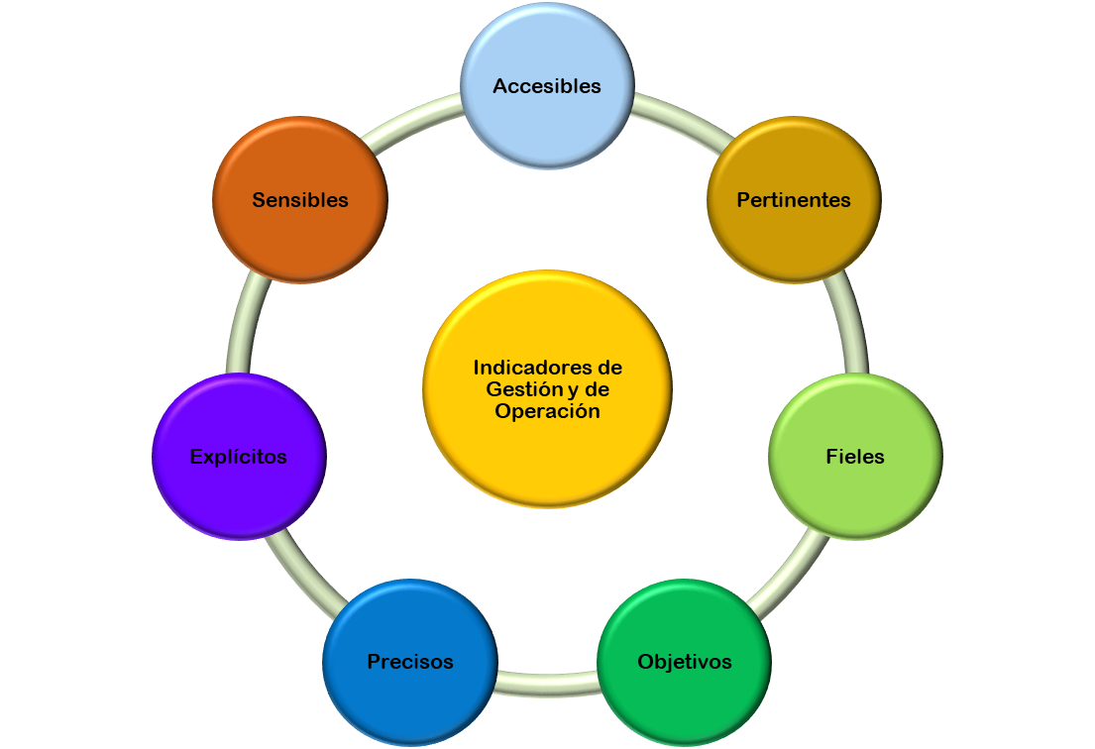

Ahora bien, comprendiendo el criterio general de los indicadores, surge la necesidad que percibir cómo se pueden crear este tipo de herramientas de medición, con el objetivo de dar una orientación más amplia para la creación de indicadores, como también ayudar a la conceptualización de estas herramientas de medición actualmente existentes en su entidad o empresa.

**Recomendaciones para la creación de indicadores**

1. Identifique el objetivo del proceso, la finalidad del objetivo.
2. Identifique las variables a medir (cualitativas o cuantitativas).
3. Identifique las fuentes de las variables (cualitativas o cuantitativas).
4. Defina la fórmula del indicador, realice ejercicios prácticos previamente (variable medida/variable esperada).
5. Clasifique el indicador:

* Eficacia: mide los resultados alcanzados frente a los resultados esperados.
* Eficiencia: mide los recursos utilizados frente a los resultados obtenidos o también mide la relación entre los resultados alcanzados frente a los recursos disponibles.
* Efectividad: miden el impacto del indicador frente al cumplimiento del objetivo o también se puede ver como la combinación entre la eficiencia y la eficacia.

1. Fije una meta – se pueden dar espacios para la medición de la línea base.
2. Determine la periodicidad de la medición (semana, quincenal, mensual, semestral o anual).
3. Delimite los rangos de evaluación ( por ejemplo, de 0 a 60 deficiente, de 60,1 a 75 aceptable, de 75,1 a 80 bueno, de 85,1 a 100, de 100,1 en adelante es sobresaliente).
4. Identifique y asigne responsables del indicador y de sus variables.

**2.4. Informes de gestión y tipos de informes**

Para el desarrollo de informes de gestión del proceso de contratación o vinculación laboral es importante integrar todas las características y métodos expuestos; pero teniendo claro en qué punto y momento se va a realizar el informe, si es un punto o es el cumplimiento de alguna característica específica del proceso. Algunos ejemplos de informes que se desarrollan en la gestión del talento humano son:

* Informe de evaluación del proceso de contratación laboral.
* Informe de selección de los procesos de selección del personal.
* Informe de resultados de alguna de las fases del ciclo de la gestión del talento humano.
* Informes de supervisión.
* Informes de las evaluaciones de desempeño laboral.
* Informes de gestión del proceso y la medición de sus indicadores.
* Informes de resultados de los planes de mejoramiento.

Para el desarrollo de este tipo de entregas de información, recuerde tener en cuenta los elementos determinantes para el análisis CAC (Calidad de la información, Aplicación de técnicas y Comunicación correcta de resultados). Un ejemplo interesante para el desarrollo de un informe es el de resultados de un plan de mejoramiento, para lo cual se da las siguientes consideraciones que deben integrar la composición del informe:

* Se identifica un hallazgo por parte de un órgano externo a la entidad o empresa.
* Dado el hallazgo se genera un ciclo de gestión de la mejora, por ende, el tratamiento de este hallazgo genera una acción correctiva y para la creación de esta, se revisan y aplican las técnicas para identificar la causa raíz que generó la No conformidad.
* Se plantea un tratamiento para subsanar la novedad mediante el desarrollo del ciclo PHVA, de acuerdo con los parámetros de la entidad o empresas donde se labora.
* Se ejecutan las tareas del plan de mejoramiento.
* Se verifica y ajusta de ser necesario las actividades desarrolladas.
* Se comunica a la alta dirección, a los entes y fases de control que correspondan, el resultado de los planes de mejoramiento, con características de objetividad, claridad, transparencia y organización de resultados.

1. **SÍNTESIS**

En el siguiente diagrama se hace una síntesis de las temáticas relacionadas con la gestión documental y mejora continua de la contratación laboral.

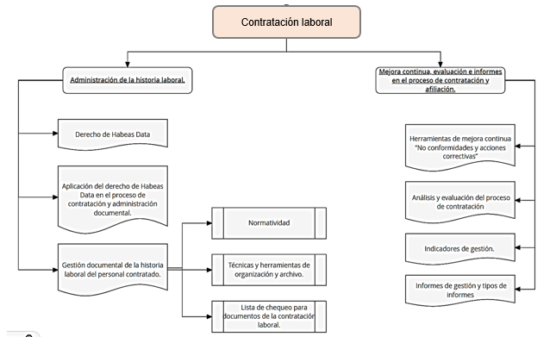

1. **ACTIVIDADES DIDÁCTICAS (Se debe incorporar mínimo 1, máximo 2)**

| DESCRIPCIÓN DE LA ACTIVIDAD DIDÁCTICA | |
| --- | --- |
| Nombre de la actividad | Conceptos y definiciones de la gestión documental de la historia laboral |
| Objetivo de la actividad | Afianzar algunos de los conceptos y definiciones sobre la gestión documental de la historia laboral. |
| Tipo de actividad sugerida |  |
| Archivo de la actividad  (Anexo donde se describe la actividad propuesta) | Carpeta anexos/ CF02_Actividad didactica_1 |

**MATERIAL COMPLEMENTARIO**

| Tema | Referencia APA del Material | Tipo de material  (Video, capítulo de libro, artículo, otro) | Enlace del Recurso o  Archivo del documento o material |
| --- | --- | --- | --- |
| Herramientas de mejora continua “No conformidades y acciones correctivas” | Nueva ISO 9001:2015. *10 técnicas de análisis de causa raíz de los desperdicios de la calidad para eliminarlos.* Nueva ISO 9001:2015. <https://www.nueva-iso-9001-2015.com/2020/05/10-tecnicas-de-analisis-de-causa-raiz-de-los-desperdicios-de-la-calidad-para-eliminarlos/> | Articulo web | <https://www.nueva-iso-9001-2015.com/2020/05/10-tecnicas-de-analisis-de-causa-raiz-de-los-desperdicios-de-la-calidad-para-eliminarlos/> |
| Herramientas de mejora continua “No conformidades y acciones correctivas” | Medina, E. (2021). *Formato de acciones correctivas ejemplos ISO 9001 redacción de no conformidades plan de acciones* [video]. YouTube. <https://www.youtube.com/watch?v=SlWh5pp2C5Q> | Video | <https://www.youtube.com/watch?v=SlWh5pp2C5Q> |

1. **GLOSARIO**

| TÉRMINO | SIGNIFICADO |
| --- | --- |
| AGN | Archivo General de la Nación |
| Análisis de causa | Técnica para la identificación de la raíz de los problemas, los cuales pueden darse en las No conformidades detectadas. |
| CAC | Elementos determinantes para el análisis CAC (Calidad de la información, Aplicación de técnicas y Comunicación correcta de resultados). |
| Ciclo PHVA o Ciclo de Edward Deming | Definición de la estructura de tareas del planear, hacer, verificar, actuar. |
| No conformidad | Falla, error, incumplimiento en alguna de las actividades que se gestionan en un proceso que alimenta un sistema. |

1. **REFERENCIAS BIBLIOGRÁFICAS**

Archivo General de la Nación. (2006). *Actualización del Reglamento General de Archivos, en su Artículo 67 y en lo correspondiente al uso del Glosario.* AGN. <https://normativa.archivogeneral.gov.co/acuerdo-27-de-2006/?pdf=500>

Archivo General de la Nación. (2015). *Concepto técnico de los documentos de las historias laborales.* AGN. <https://www.archivogeneral.gov.co/sites/default/files/conceptostecnicos/2015/SUBGPD/Radicado_2-2015-02139.pdf>

Archivo General de la Nación. (2015). *Concepto técnico  sobre tiempos de retención documental AGN*. AGN. <https://www.archivogeneral.gov.co/sites/default/files/conceptostecnicos/2015/SUBGPD/Radicado_2-2015-05813.pdf#:~:text=En%20cuanto%20al%20tiempo%20de,los%20derechos%20pensionales%20y%20reclamaciones>

Decreto 1072 de 2015, Artículo 2.2.4.6.13. [Ministerio del Trabajo]. Por medio del cual se expide el Decreto Único Reglamentario del Sector Trabajo. Versión actualizada Abril15 de 2016. <https://www.mintrabajo.gov.co/documents/20147/0/DUR+Sector+Trabajo+Actualizado+a+15+de+abril++de+2016.pdf/a32b1dcf-7a4e-8a37-ac16-c121928719c8>

Medina, E. (2021). *Formato de acciones correctivas ejemplos ISO 9001 redacción de no conformidades plan de acciones* [video]. YouTube. <https://www.youtube.com/watch?v=SlWh5pp2C5Q>

Nueva ISO 9001:2015. Numeral 10.2. *No conformidad y acción correctiva*. NuevaISO 9001**:**2015**.** Recuperado de: <https://www.nueva-iso-9001-2015.com/10-2-no-conformidad-y-accion-correctiva/#:~:text=La%20nueva%20ISO%209001%3A2015,imprescindibles%20para%20tomar%20acciones%20correctivas>.

Nueva ISO 9001:2015. *10 técnicas de análisis de causa raíz de los desperdicios de la calidad para eliminarlos.* NuevaISO 9001**:**2015**.** <https://www.nueva-iso-9001-2015.com/2020/05/10-tecnicas-de-analisis-de-causa-raiz-de-los-desperdicios-de-la-calidad-para-eliminarlos/>

Superintendencia de Industria y Comercio de Colombia. (2022). *Argumentos y concepto de aplicación del derecho de habeas data.* SIC. <https://www.sic.gov.co/manejo-de-informacion-personal>

1. **CONTROL DEL DOCUMENTO**

|  | Nombre | Cargo | Dependencia | Fecha |
| --- | --- | --- | --- | --- |
| Autor (es) | Wilmar Eduardo Amaya Ávila | Experto temático | Regional Tolima, Centro de Comercio y Servicios | Marzo 2022 |
| Luz Aída Quintero Velásquez | Diseñadora instruccional | Regional Distrito Capital, Centro de Gestión Industrial | Marzo 2022 |
| Silvia Milena Sequeda Cárdenas | Asesora metodológica | Regional Distrito Capital, Centro de Diseño y Metrología | Marzo 2022 |
| Rafael Neftalí Lizcano Reyes | Responsable Equipo desarrollo curricular | Regional Santander, Centro Industrial del Diseño y la Manufactura | Marzo 2022 |
|  | Jhon Jairo Rodríguez | Corrector de estilo | Regional Distrito Capital, Centro de Diseño y Metrología | Marzo 2022 |

1. **CONTROL DE CAMBIOS**

|  | Nombre | Cargo | Dependencia | Fecha | Razón del Cambio |
| --- | --- | --- | --- | --- | --- |
| Autor (es) |  |  |  |  |  |